Федеральное государственное бюджетное
образовательное учреждение высшего образования
«Новосибирский государственный технический университет»

Кафедра прикладной математики

Лабораторная работа № 3

по дисциплине «Управление ресурсами в ОС UNIX»

Синхронизация процессов
 | Бригада 1 | [ДАННЫЕ УДАЛЕНЫ]
 | Группа ПМ-1█ | [ДАННЫЕ УДАЛЕНЫ]
 | Вариант 1 | [ДАННЫЕ УДАЛЕНЫ]
 | Преподаватели | Стасышин Владимир Михайлович
 |  | Сивак Мария Алексеевна
Новосибирск, 2024

- Цель работы
Практическое освоение механизма синхронизации процессов и их взаимодействия посредством программных каналов.

Исходный процесс создает два программных канала К1 и К2 и порождает новый процесс Р1, а тот, в свою очередь, еще один процесс Р2, каждый из которых готовит данные для обработки их основным процессом. Подготавливаемые данные процесс Р1 помещает в канал К1, а процесс Р2 в канал К2, откуда они процессом Р1 копируются в канал К1 и дополняются новой порцией данных. Схема взаимодействия процессов, порядок передачи данных в канал и структура подготавливаемых данных показаны ниже:
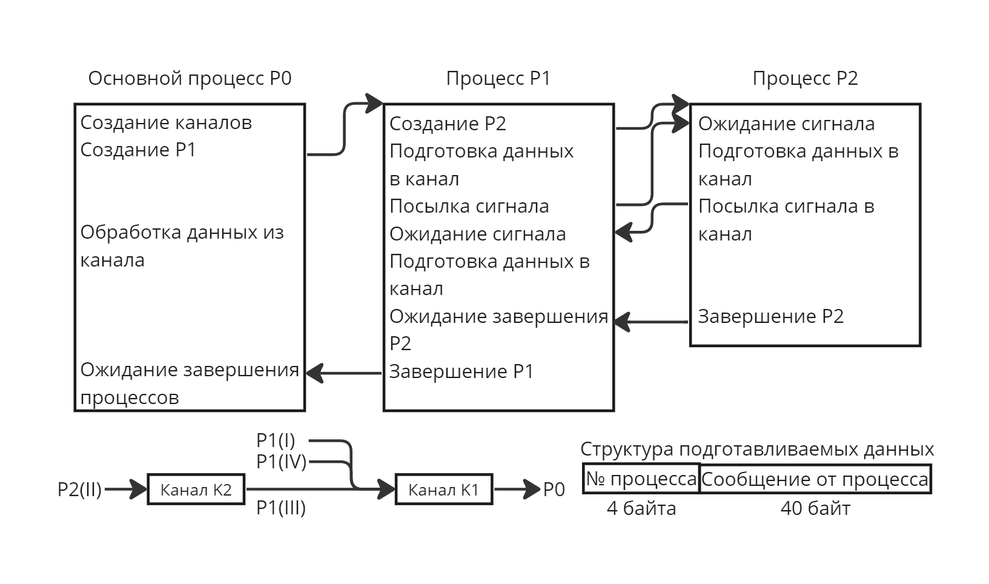

- Анализ задачи
- Инициализация:
  - Создаются два программных канала, К1 и К2.
  - Порождается процесс Р1, который в свою очередь порождает процесс Р2.
- Процесс Р1:
  - Ожидает подготовку P2, затем отправляет ему сигнал.
  - Ожидает сигнал о готовности данных от P2.
  - Считывает данные, отправленные процессом Р2 через канал К2.
  - Подготавливает свои данные, добавляет к ним идентификатор процесса, а также данные, полученные от Р2.
  - Отправляет подготовленные данные в канал К1.
  - Ожидает завершение P2.
  - Завершает свою работу после обработки данных.
- Процесс Р2:
  - Ожидает сигнал от Р1 для начала своей работы.
  - После получения сигнала готовит данные и добавляет к ним идентификатор процесса.
  - Отправляет подготовленные данные в канал К2.
  - Отправляет сигнал обратно процессу Р1 и завершает свою работу.
- Процесс P0:
  - Читает данные из канала К1, которые были отправлены процессом Р1.
  - Обрабатывает полученные данные, извлекая идентификатор процесса и сообщение.
  - Выводит полученное сообщение на экран.
  - Ожидает завершение всех порожденных процессов.

- Используемые функции
memcpy() | Копирует n байт из области памяти src в область памяти dest.
write() | Записывает данные в файловый дескриптор.
pipe() | Создает пару связанных файловых дескрипторов, предназначенных для передачи данных.
perror() | Выводит описание последней ошибки в стандартный поток ошибок.
exit() | Завершает процесс с указанным статусом.
fork() | Создает новый процесс, являющийся копией вызвавшего процесса.
signal() | Устанавливает обработчик сигнала.
getpid() | Возвращает идентификатор текущего процесса.
pause() | Приостанавливает выполнение вызвавшего процесса до получения сигнала.
kill() | Отправляет сигнал процессу или группе процессов.
sleep() | Приостанавливает выполнение программы на указанное количество секунд.
strncat() | Добавляет n символов строки src к строке dest, завершающейся нулем.
wait() | Приостанавливает выполнение текущего процесса до тех пор, пока дочерний процесс не завершится.
printf() | Выводит отформатированную строку в стандартный вывод.

- Формат вывода результата
Процесс 1 отправил сообщение: Я - P1. Я - P2.

- Программа на языке Си
Спецификация

Программа разработана и протестирована на системе, использующей Windows Subsystem for Linux (WSL) для запуска Linux.
Компилятор: GCC версии 9.4.0.
Рабочая директория: /home/user/upres/lab3
Название файла с программой: main.c

Инструкция по сборке/запуску:
- Сохраните исходный код программы в файл с расширением .c, например, main.c.
- Скомпилируйте программу, используя компилятор C, например, GCC, с помощью команды: gcc -o main main.c.
- Запустите программу из командной строки: ./main.

Параметры: программа не принимает параметров
#include <stdio.h>
#include <stdlib.h>
#include <unistd.h>
#include <string.h>
#include <signal.h>
#include <sys/wait.h>

#define MSG_SIZE 40 // Размер сообщения (40 байт)
#define DATA_SIZE (4 + MSG_SIZE) // Размер данных (4 байта - номер процесса; сообщение)

void signal_handler(int sig) {
// Обработчик сигнала
}

void sendData(int processNumber, char* message, int writePipe) {
char data[DATA_SIZE]; // Инициализируем буфер данных
memcpy(data, &processNumber, 4); // Записываем номер процесса
memcpy(data + 4, message, MSG_SIZE); // Записываем сообщение
write(writePipe, data, DATA_SIZE); // Отправляем данные в канал
}

int main() {
int k1[2], k2[2]; // Дескрипторы каналов K1, K2

// Создаем каналы K1, K2
if (pipe(k1) == -1 || pipe(k2) == -1) {
perror("pipe");
exit(EXIT_FAILURE);
}

// Порождаем процесс Р1
pid_t pid1 = fork();
if (pid1 == -1) {
perror("fork");
exit(EXIT_FAILURE);
}

if (pid1 == 0) { // Процесс Р1
signal(SIGUSR1, signal_handler); // Устанавливаем обработчик сигналов
pid_t P1 = getpid(); // Запоминаем PID для отправки сигналов

// Порождаем процесс Р2
pid_t P2 = fork();
if (P2 == -1) {
perror("fork");
exit(EXIT_FAILURE);
}

if (P2 == 0) { // Процесс Р2
pause(); // Ожидаем сигнал от P1
sendData(2, "Я - P2. ", k2[1]); // Отправляем данные в K2
kill(P1, SIGUSR1); // Отправляем сигнал P1
exit(EXIT_SUCCESS); // Завершаем P2
} else { // Процесс Р1
sleep(1); // Ожидаем подготовку P2
kill(P2, SIGUSR1); // Отправляем сигнал P2
pause(); // Ожидаем сигнал от P2

char buffer1[DATA_SIZE], buffer2[DATA_SIZE] = "Я - P1. "; // Инициализируем буфер данных
read(k2[0], buffer1, DATA_SIZE); // Считываем данные от Р2 из канала К2
strncat(buffer2, buffer1 + 4, MSG_SIZE); // Добавляем порцию данных

sendData(1, buffer2, k1[1]); // Отправляем новые данные в К1

wait(NULL); // Ожидаем завершение P2
exit(EXIT_SUCCESS); // Завершаем P1
}
} else { // Процесс P0
char buffer[DATA_SIZE]; // Инициализируем буфер данных

// Считываем сообщение из K1
if(read(k1[0], buffer, DATA_SIZE) == -1) {
perror("read");
exit(EXIT_FAILURE);
}

int processNumber;
char message[MSG_SIZE + 1];
memcpy(&processNumber, buffer, 4); // Получаем номер процесса
memcpy(message, buffer + 4, MSG_SIZE); // Получаем сообщение
message[MSG_SIZE] = '\0'; // Добавляем нулевой байт в конец строки

printf("Процесс %d отправил сообщение: %s\n", processNumber, message);

wait(NULL); // Ожидаем завершение процессов
}

return 0;
}

- Тесты
№ | Назначение | Ожидаемый результат | Результат работы
1 | Проверка работоспособности | Процесс 1 отправил сообщение: Я - P1. Я - P2. | Процесс 1 отправил сообщение: Я - P1. Я - P2.

